17-1解 1）选择型号：因此类机组一般为中小型，所需传递的功率中等，直流发电机载荷平稳，轴的
弯曲变形较小，联接之后不再拆动，故选用传递转矩大、结构简单的固定式刚性联轴器，如凸缘联轴器。
2）按传递最大功率求计算转矩
转矩 。
由教材表 17-1查得，当工作机为发电机时的工作情况系数。则计算转矩
根据计算转矩、轴的转速 、外伸轴直径d=45mm查手册，可用标准GB5843-
1986铰制孔型凸缘联轴器 YL9。其许用转矩为 ，许用最大转速 。其
他主要尺寸：螺栓孔中心所在圆直径 ，6只M10 螺栓。
17-2解 （ 1）选择型号：因汽轮发电机组的转子较重，传递的转矩特大，轴有一定的弯曲变形，工作
环境为高温高压蒸汽，轴有伸长，故选用耐温的齿式联轴器。
（ 2）求计算转矩
转矩 。
由教材表 17-1,当工作机为发电机原动机为汽轮机时的工作情况系数仍可取 。则计算转矩
根据计算转矩、轴的转速 、外伸轴直径d=120mm查手册，可用标准ZB19012-
1989GCLD型鼓型齿式联轴器GCLD7。其许用转矩为 ，许用最大转速
。
17-3
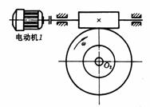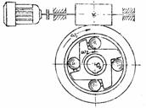
图 17.2 题17-3图 图17.3 题17-3解图
解 可选用一超越离合器，如图 17.3所示。电动机1和电动机2的转速是相同的，但电动机1经过蜗杆蜗
轮传动后，转速降至 ，并有 。当两电机同时开动时，因 ，超越离合器松开，
传不到 轴上， 轴由电机2带动。若电动机1开动后，再停止电动机2，那么当电动机2停止转动
时， ，，超越离合器被滚珠楔紧带动 轴旋转。所以任何时间都不会卡死。
17-4
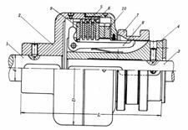
图 17.4 题17-4图
解 （ 1）求计算转矩
转矩 。
由教材表 17-1查得，当工作机为车床时的工作情况系数 。则计算转矩
（ 2）求摩擦面数目
由教材式（ 17-7） 得
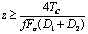
由教材表 17-2查得 ，并将 、 、 、 代入上式
得
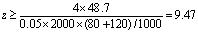
摩擦面数应为 10。主动摩擦片为6片，从动摩擦片为5片时，摩擦面数 即可实现。
（ 3）验算压强
查教材表 17-2，取
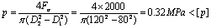
合适。
17-5
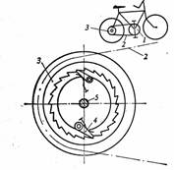
答 ：自行车从动链轮与内棘轮 3相固联，棘爪4通过弹簧始终与棘齿啮合。当脚蹬踏板顺时转动时，经
主动链轮1、链条2带动从动链轮3顺时针转动，再通过棘爪4使后轮轴5顺时转动，驱动自行车前行。自
行车前进时，如果脚踏板不动，从动链轮（内棘轮）不转，后轮轴5便超越内棘轮3而转动，棘爪4在棘轮
齿背上滑过，从而实现 图17.5 题17-5解图不蹬脚踏板的自行滑行。
17-6
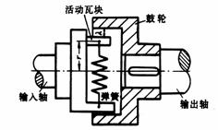
图 17.6 题17-6图
解 自动离心离合器的工作原理是：活动瓦块在离心惯性力的作用下克服弹簧拉力压紧鼓轮内壁，当输入
轴转速达到一定值时，压紧力所产生的摩擦力矩克服外力矩后，离合器处于接合状态。故离合器所能传递
的转矩与轴的转速之间的关系是：
则：
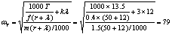
当输入轴的角速度为 时，传递转矩

